МИНИСТЕРСТВО НАУКИ И ВЫСШЕГО ОБРАЗОВАНИЯ РОССИЙСКОЙ ФЕДЕРАЦИИ
федеральное государственное бюджетное образовательное учреждение
высшего образования
«УЛЬЯНОВСКИЙ ГОСУДАРСТВЕННЫЙ ТЕХНИЧЕСКИЙ УНИВЕРСИТЕТ»
Факультет информационных систем и технологий
Кафедра Измерительно-вычислительные комплексы
Дисциплина Базы данных

КУРСОВАЯ РАБОТА

Тема «Автоматизированная информационная система птицефабрики»
Выполнил студент / С.А Банный /
подпись инициалы, фамилия
Курс 4 Группа ИСТбд-42
Направление 09.03.02 «Информационные системы и технологии»
Руководитель доцент кафедры ИВК, к.т.н., доцент
должность, учёная степень, учёное звание
Родионов Виктор Викторович
фамилия,имя, отчество

Дата сдачи:
« » 20 г.
Дата защиты:
« » 20 г.
Оценка:
Ульяновск
2025
МИНИСТЕРСТВО НАУКИ И ВЫСШЕГО ОБРАЗОВАНИЯ РОССИЙСКОЙ ФЕДЕРАЦИИ
федеральное государственное бюджетное образовательное учреждение
высшего образования
«УЛЬЯНОВСКИЙ ГОСУДАРСТВЕННЫЙ ТЕХНИЧЕСКИЙ УНИВЕРСИТЕТ»
Факультет информационных систем и технологий
Кафедра Измерительно-вычислительные комплексы
Дисциплина Базы данных
ЗАДАНИЕ НА КУРСОВУЮ РАБОТУ
студенту ИСТбд-32 Банный С.А
группа фамилия, инициалы
Тема работы «Автоматизированная информационная система птицефабрики»
Срок сдачи законченной работы « » 20 г.
Исходные данные к работе методические указания к выполнению курсовой
(базовое предприятие, характер курсовой работы:
работы и проведению практических занятий для студентов направления
задание кафедры, инициативная НИР, рекомендуемая литература, материалы практики)
09.03.03 «Информационные системы и технологии» по дисциплине
«Базы данных» Родионов В.В.
Содержание пояснительной записки список использованных обозначений
и сокращений, введение, техническое задание, информационное обеспечение
системы, алгоритмическое обеспечение системы, прикладное программное
обеспечение системы, руководство пользователя, заключение, список
использованных источников.
Перечень графического материла
Руководитель доцент каф. ИВК / В.В. Родионов /
должность подпись инициалы, фамилия
« » 20 г.
Студент / С.А Банный /
подпись инициалы, фамилия
« » 20 г.
Содержание
Содержание.................... 3
Введение....................... 5
1. Техническое задание 7
1.1 Общие сведения 7
1.2 Назначение и цели создания системы 7
1.2.1 Назначение системы 7
1.2.2 Цели создания системы 7
1.3 Характеристика объекта автоматизации 7
1.4 Требования к системе 8
1.4.1 Требования к системе в целом 8
1.4.1.1 Требования к структуре и функционированию системы 8
1.4.1.2 Требования к защите информации от несанкционированного доступа 8
1.4.2 Требования к функциям, выполняемым системой 9
1.4.3 Требования к видам обеспечения 9
1.4.3.1 Требования к техническому обеспечению 9
1.4.3.2 Требования к программному обеспечению 9
1.5 Состав и содержание работ по созданию системы 10
1.6 Порядок контроля и приёмки системы 10
1.7 Требования к документированию 10
2 Информационное обеспечение системы 11
2.1 Концептуальная схема базы данных 12
2.1.1 Модель «сущность-связь» 12
2.1.2 Сущности и их атрибуты 12
2.1.3 Связи между сущностями 13

2.2 Внутренняя схема базы данных 14
2.2.1 База данных системы............................................................................. 14
3 Прикладное программное обеспечение системы 20
3.1 Общая характеристика прикладного программного обеспечения 20
3.2 Структура и состав прикладного программного обеспечения 21
3.3 Особенности реализации и сопровождения 22
4 Руководство пользователя 24
4.1 Общие сведения 24
4.2 Порядок и особенности работы 25
4.3 Исключительные ситуации 30
Заключение.................... 31
Список использованных источников 32
Приложение А. Исходные тексты программных модулей 33

Введение
В ходе выполнения работы мной была подробно изучена тема «Птицефабрика». Птицефабрика представляет собой современное сельскохозяйственное предприятие, основной деятельностью которого является разведение птицы, производство яиц и мяса, а также их хранение и реализация. Она является важным элементом агропромышленного комплекса региона, так как обеспечивает население продуктами питания, способствует развитию экономики и созданию рабочих мест.
Основными подразделениями, управляющими производственным процессом, являются цеха выращивания птицы, инкубационный цех, цех переработки, а также складские и логистические службы. Эти структуры не только контролируют процесс производства, но и обеспечивают соблюдение санитарных норм, качество продукции, своевременные поставки и взаимодействие с заказчиками. Кроме того, они играют ключевую роль в реализации стратегии развития сельского хозяйства на местном уровне.
Производственный цикл на птицефабрике включает несколько этапов: инкубацию яиц, выращивание молодняка, откорм, переработку продукции и её последующую реализацию. Для эффективной организации работы предприятие должно учитывать возраст и количество птицы в партиях, вести учет продукции на складах, планировать объемы производства и своевременно выполнять заказы клиентов.
Своевременный учет продукции и партий птицы позволяет фабрике планировать сбыт, избегать перепроизводства и потерь, а также контролировать эффективность использования ресурсов. Для удобства планирования производственный цикл может быть разделён на периоды: недельные, месячные или квартальные. Это позволяет анализировать результаты работы и корректировать стратегию в зависимости от спроса и сезонности.
Птицефабрика оказывает значительное влияние на экономику региона. Она обеспечивает продовольственную безопасность, снабжает торговые сети свежей продукцией, а также является источником налоговых поступлений и занятости населения. Кроме того, предприятие формирует спрос на корма, ветеринарные препараты, оборудование и логистические услуги, что стимулирует развитие смежных отраслей.
Особое внимание уделяется внедрению информационных технологий в управление птицефабрикой. Современные системы автоматизированного учета позволяют вести базу данных партий птицы, контролировать складские остатки, оформлять заказы, формировать отчеты и анализировать производственные показатели. Это снижает вероятность ошибок, связанных с ручным вводом данных, ускоряет обработку информации и повышает прозрачность работы предприятия.
Кроме того, устойчивое развитие и экологическая ответственность становятся неотъемлемой частью современного подхода к ведению агробизнеса. Птицефабрики все чаще внедряют ресурсосберегающие технологии, такие как системы замкнутого водоснабжения, переработка отходов в органические удобрения и использование возобновляемых источников энергии.
Это позволяет не только минимизировать экологический след предприятия, но и снижать операционные затраты в долгосрочной перспективе, повышая тем самым свою конкурентоспособность и укрепляя имидж социально ответственного производителя.
Важным направлением развития является также работа с персоналом и повышение стандартов качества. Инвестиции в обучение сотрудников, внедрение систем мотивации и строгое соблюдение ветеринарно-санитарных правил напрямую влияют на продуктивность птицы и безопасность конечной продукции. Регулярный аудит производственных процессов, сертификация по международным стандартам и прозрачность цепочки поставок позволяют предприятию выходить на новые рынки, в том числе международные, и завоевывать доверие самых требовательных потребителей.
Моя система является упрощённой моделью автоматизированного учета птицефабрики. Для её создания я использовал следующие источники:
- Методические материалы по организации работы птицефабрик и агропромышленных предприятий, применялись для изучения структуры управления птицефабрикой, определения основных производственных процессов и построения функциональной модели предприятия.
- Статьи специализированных изданий по птицеводству и автоматизации сельского хозяйства, использовались для анализа современных тенденций цифровизации птицеводства, а также для обоснования необходимости внедрения информационной системы управления.
- Учебные пособия и материалы по проектированию баз данных, помогли при разработке структуры базы данных системы, определении взаимосвязей между таблицами и выборе оптимальных типов данных.
- Документация по ASP.NET MVC компании Microsoft, использовалась при создании веб-приложения, для изучения принципов работы контроллеров, моделей и представлений, а также организации маршрутизации.
- Руководство по ASP.NET MVC 5, применялось для реализации функционала поиска и фильтрации данных в системе, а также при построении интерфейсов взаимодействия пользователя с контроллерами.

1. Техническое задание

1.1 Общие сведения
Автоматизированная информационная система «Птицефабрика», разрабатывается на основе заданной предметной области. (далее система).

1.2 Назначение и цели создания системы
1.2.1 Назначение системы
Область автоматизируемой деятельности – птицеводческое производство. Система предназначена для упрощения процесса управления основными направлениями деятельности птицефабрики обеспечивает централизованное хранение и обработку данных, связанных с содержанием птицы, выполнением заданий персоналом, санитарным обслуживанием клеток и контролем ветеринарного состояния птиц.
1.2.2 Цели создания системы
- Ускорение доступа к общей информации о птицефабрике: данные о партиях птицы, продукции, сотрудниках, клиентах и заказах.
- Мониторинг производственных процессов: отслеживание состояния партий птицы и объёмов готовой продукции.

1.3 Характеристика объекта автоматизации
Птицефабрика является одним из ключевых предприятий агропромышленного комплекса региона. Основная деятельность предприятия связана с разведением и содержанием птицы, контролем ее состояния, управлением партиями, клетками и заданиями сотрудников.
Работа птицефабрики требует постоянного учета большого объема информации. Необходимо отслеживать состояние каждой птицы, её принадлежность к партии и клетке, фиксировать результаты медицинских осмотров, контролировать вес и параметры содержания. Кроме того, важно вести учёт выполняемых заданий, распределяемых между сотрудниками предприятия.
Своевременное и точное ведение таких данных имеет важное значение для поддержания стабильности производственного процесса и обеспечения высокого качества продукции. Нарушения в учёте партий, распределении птиц по клеткам или выполнении заданий могут привести к ошибкам в планировании, снижению продуктивности и увеличению затрат. Использование такой системы позволит оптимизировать процессы контроля за состоянием птицы, улучшить планирование работы персонала и повысить общую производительность предприятия.

1.4 Требования к системе
1.4.1 Требования к системе в целом
1.4.1.1 Требования к структуре и функционированию системы
Определяется общей постановкой задачи задания на курсовую работу.
1.4.1.2 Требования к защите информации от несанкционированного доступа
В системе выделяются два типа пользователей, для которых предусмотрены две точки входа:
1.Администраторы, имеющие доступ ко всем данным системы для их просмотра и возможность добавления, редактирования и удаления любых данных;
2. Обычные пользователи, имеющие доступ ко всем данным системы для их просмотра.
1.4.2 Требования к функциям, выполняемым системой
Система должна выполнять следующую функцию:
- Добавление, редактирование и удаление данных о работниках.
- Учет количества птицы в каждой партии и её характеристик (порода, возраст, происхождение).
- Учёт и распределение птицы по клеткам.
Контроль за состоянием птицы, её возрастом, породой и принадлежностью к партии.
4.Ведение записей о прививках, заболеваниях и процедурах для каждой птицы.
5. Планирование графиков работы и контроль выполнения назначений.
1.4.3 Требования к видам обеспечения
1.4.3.1 Требования к техническому обеспечению
- Материнская плата - GIGABYTE B550 AORUS ELITE V2
- Процессор – Ryzen 7 5700x @ 3,4GHz, 3400 МГц, ядер: 8, логических процессоров: 16
- Оперативная память: 32ГБ; .
- SSD - M.2 NVMe накопитель MSI SPATIUM M480 PRO
- Видеокарта - Radeon rx 590
- Звуковая карта - Realtek High Definition Audio

1.4.3.2 Требования к программному обеспечению
1. Операционная система – Windows 10 ;
2. СУБД – Microsoft SQL Server Management Studio 20;
3. Среда разработки – Visual Studio 2022;
4. Программное обеспечение для создания диаграммы «сущность-связь» - ER-Constructor 2.0.

1.5 Состав и содержание работ по созданию системы
Определяется этапами выполнения работы задания на курсовую работу.

1.6 Порядок контроля и приёмки системы
Определяется порядком защиты и критериями оценки работы задания на курсовую работу.

1.7 Требования к документированию
В пояснительную записку не будут включены следующие структурные компоненты: «Список использованных обозначений и сокращений», «Алгоритмическое обеспечение системы» и «Анализ концептуальной схемы».

2 Информационное обеспечение системы

2.1 Концептуальная схема базы данных
2.1.1 Модель «сущность-связь»
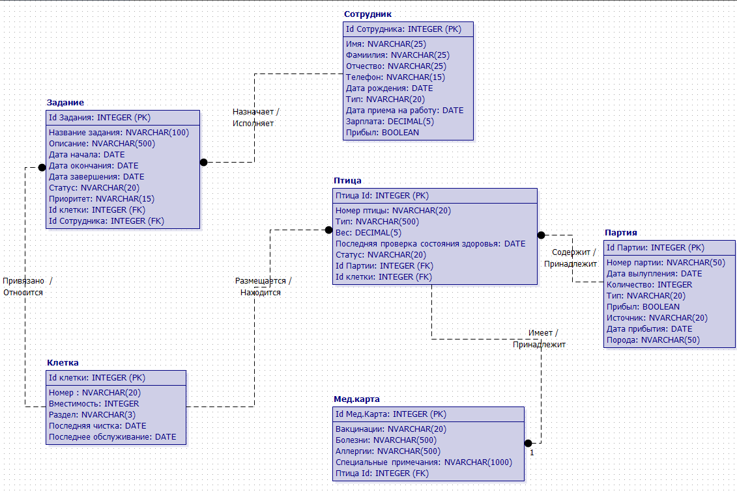

2.1.2 Сущности и их атрибуты
Сущность «Сотрудник» содержит персональные и служебные данные о сотрудниках фермы (ФИО, контакты, дата рождения, должность, дата приёма, зарплата и т.д.), используется для назначения задач и учёта исполнителей работ.
Сущность «Задание» содержит сведения обо всех рабочих заданиях (название, описание, даты начала/окончания/завершения, статус, приоритет и т.д.), применяется для планирования, назначения сотрудникам и контроля обслуживания клеток.
Сущность «Клетка» содержит информацию о помещениях/ячейках (идентификатор, номер, вместимость, раздел/секция, даты последней чистки и обслуживания и т.д.), служит контейнером для размещения птицы и привязки заданий по обслуживанию.
Сущность «Птица» содержит индивидуальные записи о каждой птице (ид, номер/бирка, тип/порода, вес, состояние здоровья, статус и т.д.), используется для ветеринарного учёта, учёта поголовья и связи с партией и клеткой.
Сущность «Партия» содержит данные о партиях птицы при поставке/перемещении (номер партии, дата выпуска/поступления, количество голов, тип, источник/производитель, порода и т.д.), применяется для учёта поставок, остатка и происхождения птицы.
Сущность «Медицинская карта» содержит медицинскую информацию по птице (прививки, болезни, аллергии, специальные примечания и т.д.) и служит для истории здоровья и принятия ветеринарных решений.
2.1.3 Связи между сущностями
Отношение «Содержит/Принадлежит» типа один-ко-многим связывает сущности «Партия» и «Птица». Одна партия может содержать несколько птиц, однако каждая птица принадлежит не более чем одной партии. Минимальное кардинальное число сущности «Партия» равно нулю (партия может существовать временно без привязанных записей о птицах), а максимальное кардинальное число равно многим, поскольку партия может включать много голов. Сущность «Птица» имеет минимальное кардинальное число, равное нулю (птица может быть не привязана к партии), и максимальное — единице (каждая птица может относиться к одной и только одной партии).
Отношение «Размещается/Находится» типа один-ко-многим связывает сущности «Клетка» и «Птица». Одна клетка может содержать множество птиц, в то время как каждая птица размещается не более чем в одной клетке. Минимальное кардинальное число сущности «Клетка» равно нулю (ячейка может быть пуста), а максимальное — многим. Сущность «Птица» имеет минимальное кардинальное число равное нулю (птица может временно не быть размещена в клетке) и максимальное — единице.
Отношение «Привязано/Относится» типа один-ко-многим связывает сущности «Клетка» и «Задание». Одна клетка может иметь несколько связанных заданий по обслуживанию, тогда как каждое задание (если привязано) относится только к одной клетке. Минимальное кардинальное число сущности «Клетка» равно нулю (клетка может не иметь текущих заданий), максимальное — многим. Сущность «Задание» имеет минимальное кардинальное число равное нулю (задание может быть общим и не привязанным к конкретной клетке) и максимальное — единице (если задание связано с клеткой, то с одной).
Отношение «Назначает/Исполняет» типа один-ко-многим связывает сущности «Сотрудник» и «Задание». Один сотрудник может быть назначен на множество заданий, однако каждое задание может быть назначено не более чем одному сотруднику. Минимальное кардинальное число сущности «Сотрудник» равно нулю (у сотрудника может не быть назначенных заданий), максимальное — многим. Сущность «Задание» имеет минимальное кардинальное число равное нулю (задание может быть ещё не назначено), и максимальное — единице.
Отношение «Имеет/Принадлежит» типа один-к-одному (точнее: один-к-нулю-или-одному) связывает сущности «Птица» и «Медицинская карта». Каждая медкарта принадлежит одной и только одной птице, тогда как у одной птицы одна медкарта. Сущность «Медицинская карта» имеет минимальное и максимальное кардинальные числа, равные единице — каждая существующая медкарта должна быть привязана к одной и только одной птице.

2.2 Внутренняя схема базы данных
2.2.1 База данных системы
1. Таблица «Workers » (Сотрудники)
CREATE TABLE [dbo].[Workers]
[Id] [int] IDENTITY(1,1) NOT NULL,
[FirstName] [nvarchar](25) NOT NULL,
[LastName] [nvarchar](25) NOT NULL,
[MiddleName] [nvarchar](25) NULL,
[Phone] [nvarchar](15) NOT NULL,
[BirthDate] [datetime2](7) NULL,
[Type] [nvarchar](20) NOT NULL,
[HireDate] [datetime2](7) NOT NULL,
[Salary] [decimal](10, 2) NOT NULL,
[IsActive] [bit] NOT NULL,
CONSTRAINT [PK_Workers] PRIMARY KEY CLUSTERED
(
[Id] ASC
)WITH (PAD_INDEX = OFF, STATISTICS_NORECOMPUTE = OFF, IGNORE_DUP_KEY = OFF, ALLOW_ROW_LOCKS = ON, ALLOW_PAGE_LOCKS = ON, OPTIMIZE_FOR_SEQUENTIAL_KEY = OFF) ON [PRIMARY]
) ON [PRIMARY]
GO

2. Таблица «HealthCards» (Медицинские карты)
CREATE TABLE [dbo].[HealthCards](
[Id] [int] IDENTITY(1,1) NOT NULL,
[Vaccinations] [nvarchar](500) NOT NULL,
[Diseases] [nvarchar](500) NOT NULL,
[Allergies] [nvarchar](500) NOT NULL,
[SpecialNotes] [nvarchar](1000) NOT NULL,
[BirdId] [int] NOT NULL,
CONSTRAINT [PK_HealthCards] PRIMARY KEY CLUSTERED
(
[Id] ASC
)WITH (PAD_INDEX = OFF, STATISTICS_NORECOMPUTE = OFF, IGNORE_DUP_KEY = OFF, ALLOW_ROW_LOCKS = ON, ALLOW_PAGE_LOCKS = ON, OPTIMIZE_FOR_SEQUENTIAL_KEY = OFF) ON [PRIMARY]
) ON [PRIMARY]
GO

ALTER TABLE [dbo].[HealthCards] WITH CHECK ADD CONSTRAINT [FK_HealthCards_Birds_BirdId] FOREIGN KEY([BirdId])
REFERENCES [dbo].[Birds] ([Id])
ON DELETE CASCADE
GO

ALTER TABLE [dbo].[HealthCards] CHECK CONSTRAINT [FK_HealthCards_Birds_BirdId]
GO

3. Таблица «Cages» (Клетки)
CREATE TABLE [dbo].[Cages](
[Id] [int] IDENTITY(1,1) NOT NULL,
[Number] [nvarchar](20) NOT NULL,
[Capacity] [int] NOT NULL,
[Section] [nvarchar](3) NOT NULL,
[LastCleaning] [datetime2](7) NOT NULL,
[LastMaintenance] [datetime2](7) NOT NULL,
CONSTRAINT [PK_Cages] PRIMARY KEY CLUSTERED
(
[Id] ASC
)WITH (PAD_INDEX = OFF, STATISTICS_NORECOMPUTE = OFF, IGNORE_DUP_KEY = OFF, ALLOW_ROW_LOCKS = ON, ALLOW_PAGE_LOCKS = ON, OPTIMIZE_FOR_SEQUENTIAL_KEY = OFF) ON [PRIMARY]
) ON [PRIMARY]
GO
4. Таблица «Birds» (Птицы)
CREATE TABLE [dbo].[Birds](
[Id] [int] IDENTITY(1,1) NOT NULL,
[BirdNumber] [nvarchar](50) NOT NULL,
[Type] [nvarchar](20) NOT NULL,
[Weight] [decimal](5, 2) NOT NULL,
[LastHealthCheck] [datetime2](7) NOT NULL,
[Status] [nvarchar](20) NOT NULL,
[BatchId] [int] NOT NULL,
[CageId] [int] NOT NULL,
CONSTRAINT [PK_Birds] PRIMARY KEY CLUSTERED
(
[Id] ASC
)WITH (PAD_INDEX = OFF, STATISTICS_NORECOMPUTE = OFF, IGNORE_DUP_KEY = OFF, ALLOW_ROW_LOCKS = ON, ALLOW_PAGE_LOCKS = ON, OPTIMIZE_FOR_SEQUENTIAL_KEY = OFF) ON [PRIMARY]
) ON [PRIMARY]
GO

ALTER TABLE [dbo].[Birds] WITH CHECK ADD CONSTRAINT [FK_Birds_Batches_BatchId] FOREIGN KEY([BatchId])
REFERENCES [dbo].[Batches] ([Id])
ON DELETE CASCADE
GO

ALTER TABLE [dbo].[Birds] CHECK CONSTRAINT [FK_Birds_Batches_BatchId]
GO

ALTER TABLE [dbo].[Birds] WITH CHECK ADD CONSTRAINT [FK_Birds_Cages_CageId] FOREIGN KEY([CageId])
REFERENCES [dbo].[Cages] ([Id])
ON DELETE CASCADE
GO

ALTER TABLE [dbo].[Birds] CHECK CONSTRAINT [FK_Birds_Cages_CageId]
GO
5. Таблица «Batches» (Партии)
CREATE TABLE [dbo].[Batches](
[Id] [int] IDENTITY(1,1) NOT NULL,
[BatchNumber] [nvarchar](50) NOT NULL,
[HatchDate] [datetime2](7) NOT NULL,
[Count] [int] NOT NULL,
[Type] [nvarchar](20) NOT NULL,
[IsArrived] [bit] NOT NULL,
[Source] [nvarchar](20) NOT NULL,
[ArrivalDate] [datetime2](7) NULL,
[Breed] [nvarchar](50) NOT NULL,
CONSTRAINT [PK_Batches] PRIMARY KEY CLUSTERED
(
[Id] ASC
)WITH (PAD_INDEX = OFF, STATISTICS_NORECOMPUTE = OFF, IGNORE_DUP_KEY = OFF, ALLOW_ROW_LOCKS = ON, ALLOW_PAGE_LOCKS = ON, OPTIMIZE_FOR_SEQUENTIAL_KEY = OFF) ON [PRIMARY]
) ON [PRIMARY]
GO
6. Таблица «Assignments» (Задачи) Связующая таблица, соединяет две сущности «Сотрудник» и «Клетка»
CREATE TABLE [dbo].[Assignments](
[Id] [int] IDENTITY(1,1) NOT NULL,
[Title] [nvarchar](100) NOT NULL,
[Description] [nvarchar](500) NOT NULL,
[StartDate] [datetime2](7) NOT NULL,
[EndDate] [datetime2](7) NOT NULL,
[CompletedDate] [datetime2](7) NULL,
[Status] [nvarchar](20) NOT NULL,
[Priority] [nvarchar](15) NOT NULL,
[WorkerId] [int] NOT NULL,
[CageId] [int] NOT NULL,
CONSTRAINT [PK_Assignments] PRIMARY KEY CLUSTERED
(
[Id] ASC
)WITH (PAD_INDEX = OFF, STATISTICS_NORECOMPUTE = OFF, IGNORE_DUP_KEY = OFF, ALLOW_ROW_LOCKS = ON, ALLOW_PAGE_LOCKS = ON, OPTIMIZE_FOR_SEQUENTIAL_KEY = OFF) ON [PRIMARY]
) ON [PRIMARY]
GO

ALTER TABLE [dbo].[Assignments] WITH CHECK ADD CONSTRAINT [FK_Assignments_Cages_CageId] FOREIGN KEY([CageId])
REFERENCES [dbo].[Cages] ([Id])
ON DELETE CASCADE
GO

ALTER TABLE [dbo].[Assignments] CHECK CONSTRAINT [FK_Assignments_Cages_CageId]
GO

ALTER TABLE [dbo].[Assignments] WITH CHECK ADD CONSTRAINT [FK_Assignments_Workers_WorkerId] FOREIGN KEY([WorkerId])
REFERENCES [dbo].[Workers] ([Id])
ON DELETE CASCADE
GO

ALTER TABLE [dbo].[Assignments] CHECK CONSTRAINT [FK_Assignments_Workers_WorkerId]
GO

Хранимые процедуры и функции:
- Процедура вычисляет, насколько заполнена клетка птицами (в процентах) с учётом типа птиц.

use PoultryFarm
go
CREATE OR ALTER PROCEDURE GetCageOccupancyPercentage
@CageId INT
AS
BEGIN
DECLARE @BirdsCount INT;
DECLARE @Capacity INT;
DECLARE @OccupancyPercentage INT;
DECLARE @EffectiveCapacity INT;

-- Получаем вместимость клетки
SELECT @Capacity = Capacity
FROM Cages
WHERE Id = @CageId;

-- Считаем только живых птиц
SELECT @BirdsCount = COUNT(*)
FROM Birds
WHERE CageId = @CageId
AND Status != 'Умерла';

-- Определяем основной тип птиц в клетке
DECLARE @MainBirdType NVARCHAR(20);

SELECT TOP 1 @MainBirdType = Type
FROM Birds
WHERE CageId = @CageId
GROUP BY Type
ORDER BY COUNT(*) DESC;

-- Корректируем вместимость в зависимости от типа птиц
SET @EffectiveCapacity = @Capacity;

IF @MainBirdType = 'Гусь'
SET @EffectiveCapacity = @Capacity * 0.7;
ELSE IF @MainBirdType = 'Индейка'
SET @EffectiveCapacity = @Capacity * 0.8;
ELSE IF @MainBirdType = 'Утка'
SET @EffectiveCapacity = @Capacity * 0.9;

-- Расчет процента заполнения
IF @EffectiveCapacity > 0
SET @OccupancyPercentage = (@BirdsCount * 100) / @EffectiveCapacity;
ELSE
SET @OccupancyPercentage = 0;

-- Ограничиваем максимальный процент
IF @OccupancyPercentage > 200
SET @OccupancyPercentage = 200;

SELECT @OccupancyPercentage AS OccupancyPercentage;
END
GO

3 Прикладное программное обеспечение системы
3.1 Общая характеристика прикладного программного обеспечения
- Инструментальная среда разработки: Microsoft Visual Studio Community 2022.
- СУБД: Microsoft SQL Server 2022.
- Технология разработки: ASP.NET MVC.
- Технология доступа к данным: ADO.NET Entity Framework.
- Моделирование данных выполнено с помощью средства автоматизации
ERConstructor 2.0.
В таблицах есть возможность добавлять, редактировать, просматривать и удалять записи.
Аутентификация:
Пользователю предлагается войти в систему. При входе на сайт у пользователя есть две точки входа в качестве администратора и пользователя, в зависимости от выбранной роли, пользователь получает определенные привилегии доступа. Если он выбрал Администратора, то ему предоставляется список возможностей администратора(просмотр, добавление, изменение и удаление данных). В ином случае он является пользователем, у которого доступ к системе ограничен
База данных содержит:
- Количество таблиц: 6
- Количество атрибутов: 38
- Количество типов связей: 2
- Количество хранимых процедур: 1.
Процедура вычисляет, насколько заполнена клетка птицами (в процентах) с учетом типа птиц.
- Количество индексов: 11
- Количество значений по умолчанию: 3

3.2 Структура и состав прикладного программного обеспечения
Обозреватель решений:
- Properties – содержит настройки сборки проекта, включая параметры конфигурации среды, отвечающий за запуск приложения.
- wwwroot — папка, в которой размещаются статические ресурсы: стили (CSS), изображения, скрипты JavaScript
- Data – папка с файлами баз данных.
- Models — содержит основные модели данных. Entities — классы сущностей (Assignment.cs, Bird.cs, Cage.cs, Worker.cs и др.), представляющие таблицы базы данных; Enums — перечисления (BirdType.cs, PriorityLevel.cs, WorkerType.cs), определяющие фиксированные наборы значений для свойств моделей; ViewModels — модели представлений (AssignmentFilterVM.cs, BirdFilterVM.cs и др.), используемые для передачи данных между контроллерами и пользовательским интерфейсом.
- Controllers – содержит контроллеры (например, AssignmentController.cs, BatchController.cs, BirdController.cs и др.), которые реализуют обработку запросов пользователя и обеспечивают взаимодействие между моделями данных и представлениями.
- Views — содержит представления, формирующие пользовательский интерфейс и визуальную часть приложения.
- Fonts – содержит шрифты, используемые в проекте;
- Scripts – папка с файлами JavaScript.
Контроллеры:
- HomeController — отвечает за отображение главной страницы и пользовательского интерфейса системы. Содержит методы Index() и UserIndex(), обеспечивающие вывод стартовых страниц для разных типов пользователей. Значимых строк кода: 12.
- AssignmentController — отвечает за управление заданиями (просмотр, добавление, редактирование и удаление). Также реализует фильтрацию по статусу, приоритету и исполнителю. Значимых строк кода: 98.
- BatchController — контроллер, предназначенный для управления данными о партиях птицы. Реализует функции просмотра, фильтрации, добавления, редактирования и удаления записей о партиях. Значимых строк кода: 110.
- BirdController отвечает за управление птицей на ферме. Реализованы фильтрация и вывод списка птиц, добавление, редактирование и удаление записей. Поддерживаются выбор типа, статуса, партии и клетки птицы. Генерация уникального номера птицы зависит от её типа. Значимых строк кода: 126.
- CageController отвечает за управление клетками на ферме. Реализованы фильтрация по номеру, дате уборки и дате обслуживания, отображение процента заполненности, добавление, редактирование и удаление клеток. Автоматически генерируются номера клеток и проставляются даты уборки/обслуживания по умолчанию. Значимых строк кода: 112.
- HealthCardController отвечает за управление медицинскими картами птицы. Реализованы фильтрация по номеру птицы и вакцинам, добавление, редактирование и удаление карт. При создании карты выбираются только птицы без существующих карт. Значимых строк кода: 120.
- WorkerController отвечает за управление сотрудниками фермы. Реализованы фильтрация по имени и типу сотрудника, добавление, редактирование и удаление записей. При создании и редактировании можно выбирать тип сотрудника из перечисления. Значимых строк кода: 113.
  - Особенности реализации и сопровождения
Для разработки прикладного программного обеспечения использовался фреймворк ASP.NET MVC, который строится на трех основных компонентах: модели, представления и контроллеры. Такая архитектура позволила создать удобный и интуитивно понятный пользовательский интерфейс. Для работы с базой данных применялся Entity Framework с подходом Database First, ориентированным на уже существующую структуру данных. В системе реализована авторизация с двумя типами входа: для администратора и для модератора. После успешного входа информация о роли пользователя сохраняется в куки сроком на один час, что позволяет оставаться в системе без повторной авторизации в течение этого времени. Администраторы обладают расширенными правами доступа: при выборе этой роли на страницах с данными появляются дополнительные кнопки для редактирования и удаления информации. Пользователи, напротив, имеют доступ только к просмотру данных. Авторизация построена с учетом удобства пользователя и минимизации возможных ошибок. Хранение роли в куки позволяет сократить обращения к серверу для проверки данных, а ограничение срока действия куки одним часом снижает риск несанкционированного доступа к информации.

4 Руководство пользователя
4.1 Общие сведения
Разработанная система представляет собой обобщённую модель работы птицефермы и предназначена для автоматизации процессов управления птицами, партиями, клетками, сотрудниками, заданиями и медицинскими картами. Система обеспечивает централизованное хранение, обработку и анализ данных о состоянии птиц, выполняемых задачах и персонале фермы.
Приложение оснащено интуитивно понятным и удобным интерфейсом, который позволяет добавлять, редактировать и удалять записи, содержащие информацию о партиях, клетках, птицах, медицинских осмотрах и назначенных заданиях.
Взаимодействовать с системой могут авторизованные пользователи с различными ролями: администратор и пользователь.
Пользователь не имеет полномочий по изменению справочников или критических настроек системы, может только ознакомиться с птицеводческой продукцией.
Администратор обладает расширенными правами, включая управление справочниками, контроль всех данных и возможность редактирования любой информации.
Система включает ряд полезных функций, таких как:
Ведение медицинских карт с указанием диагнозов, дат осмотров и проведённого лечения.
Просмотр текущего состояния клеток и распределения птиц.
Контроль за численностью партий и заполненностью клеток.
Фильтрация и поиск данных по номеру клетки, партии, виду птицы или сотруднику.

4.2 Порядок и особенности работы
1. При открытии веб-сайта пользователь попадает на главную страницу (рисунок 4.1), содержащую информацию о птицеферме.
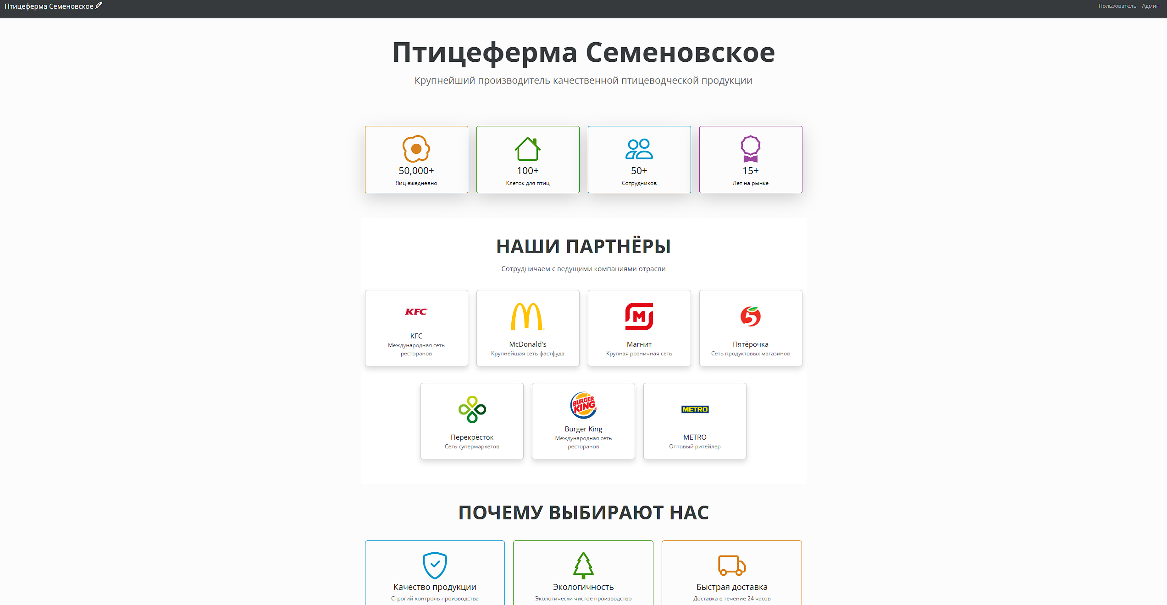
Рисунок 4.1 – Страница входа в систему

2. Авторизация через роль «Администратора», предоставляет расширенный функционал, открыв панель с разделами для управления данными. (рисунок 4.2)
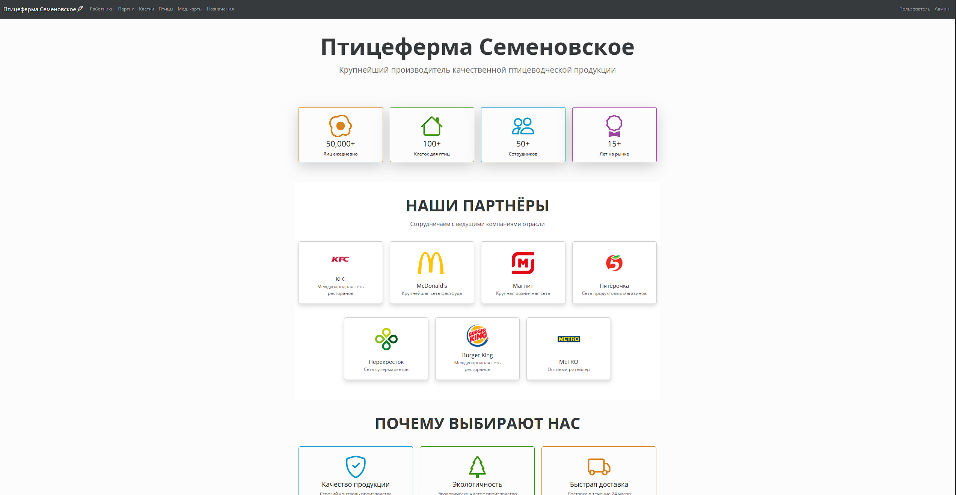
Рисунок 4.2 – Панель администратора
3. Перейдя во вкладу «Работники», пользователю предоставляется информация о сотрудниках птицефабрики. Доступна фильтрация по ФИО сотрудника и должности. (рисунок 4.3)
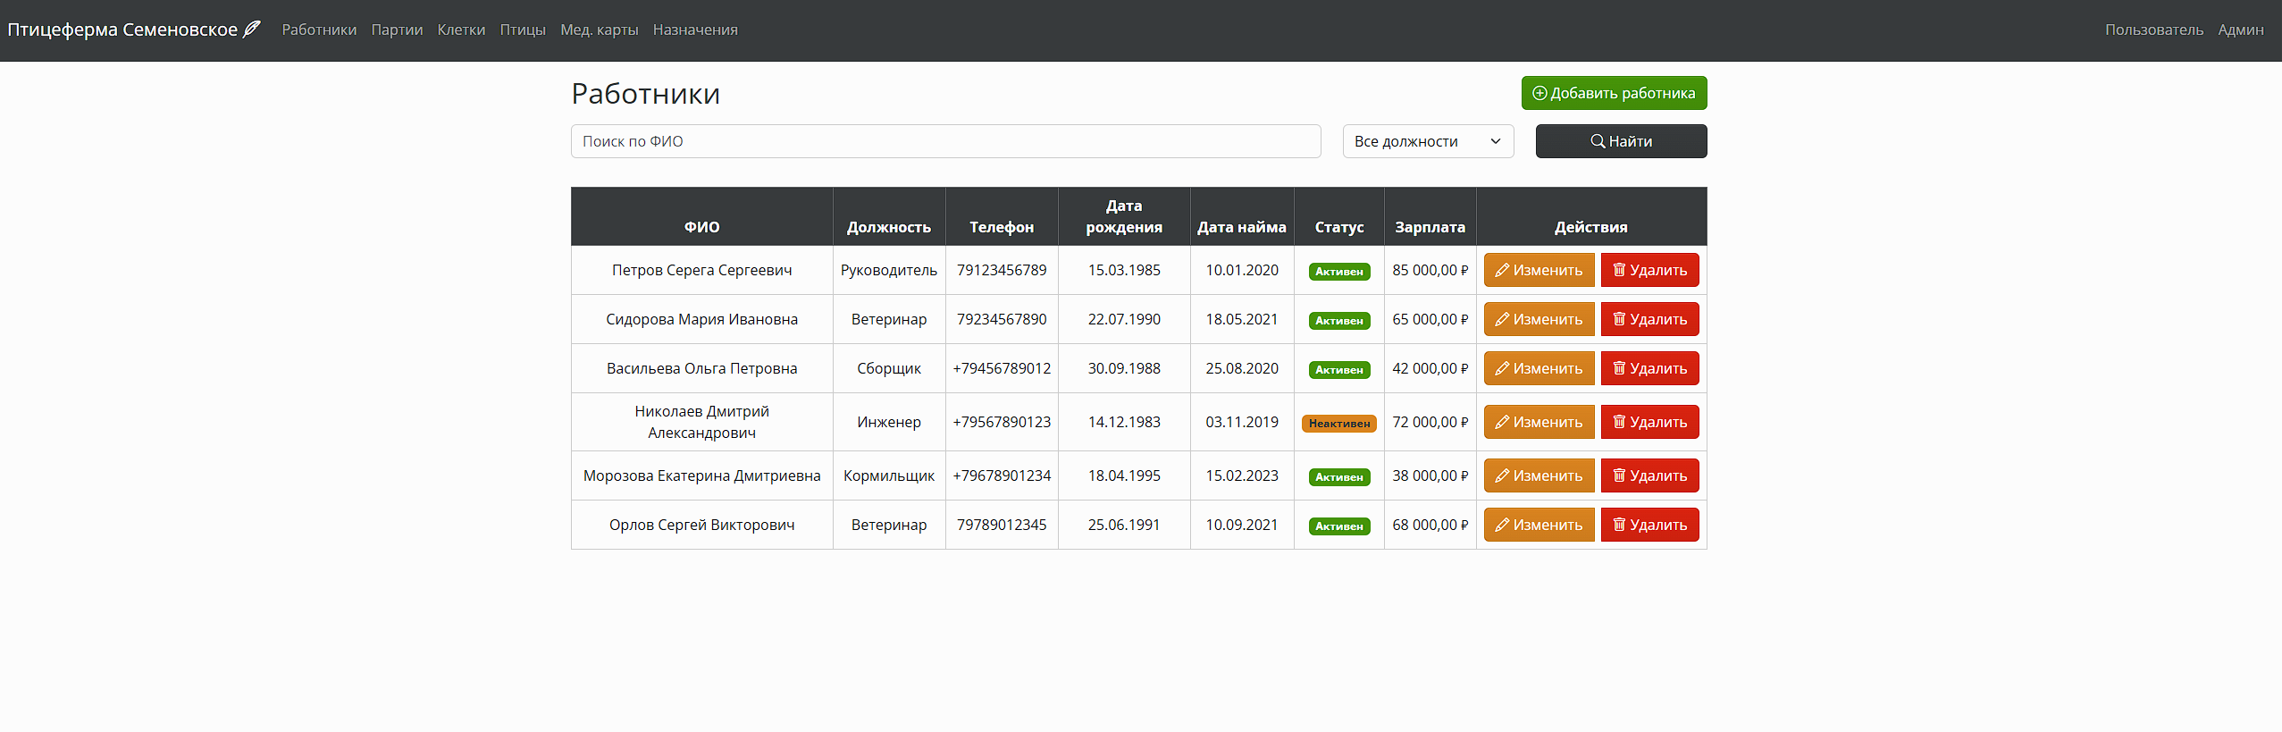
Рисунок 4.3 – Страница «Работники»

4. 4. Во вкладке «Работники», пользователь может редактировать, удалять и добавлять сотрудников. Функционал показан на рисунках 4.4, 4.5 и 4.6.
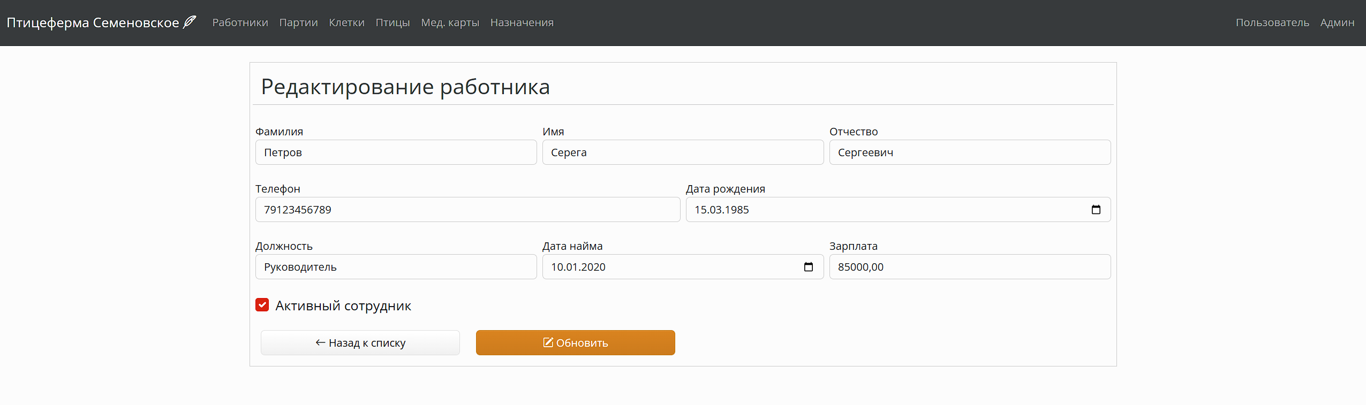
Рисунок 4.4 – Редактирование работника
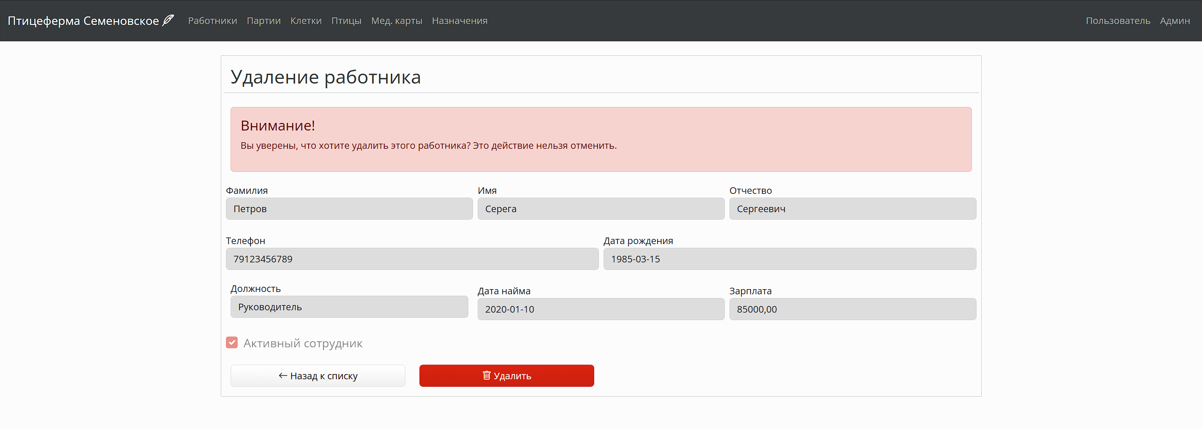
Рисунок 4.5 – Удаление работника
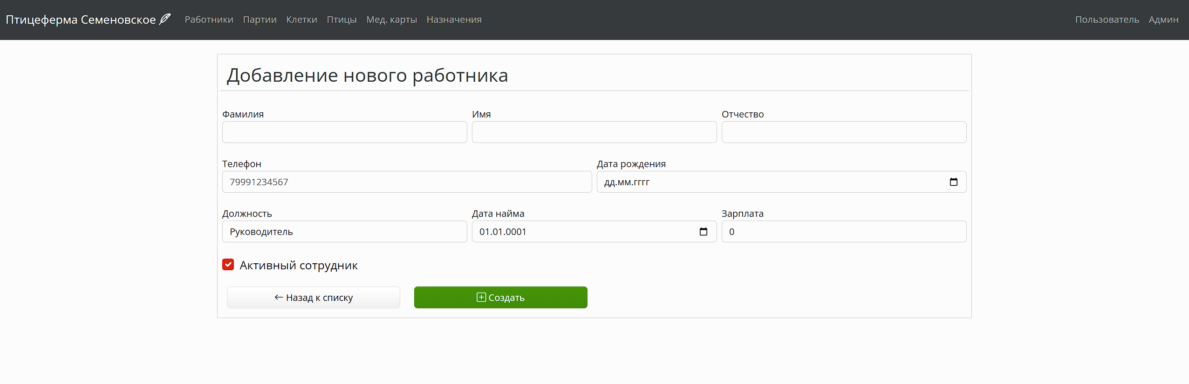
Рисунок 4.6 – Добавление нового работника

5. Перейдя на вкладку «Назначения», можно просмотреть полностью задания всех сотрудников производства, также статус, приоритет, дату и клетку к которой относится определенное задание. Доступна фильтрация по ФИО сотрудника, статусу и приоритету. (рисунок 4.7)
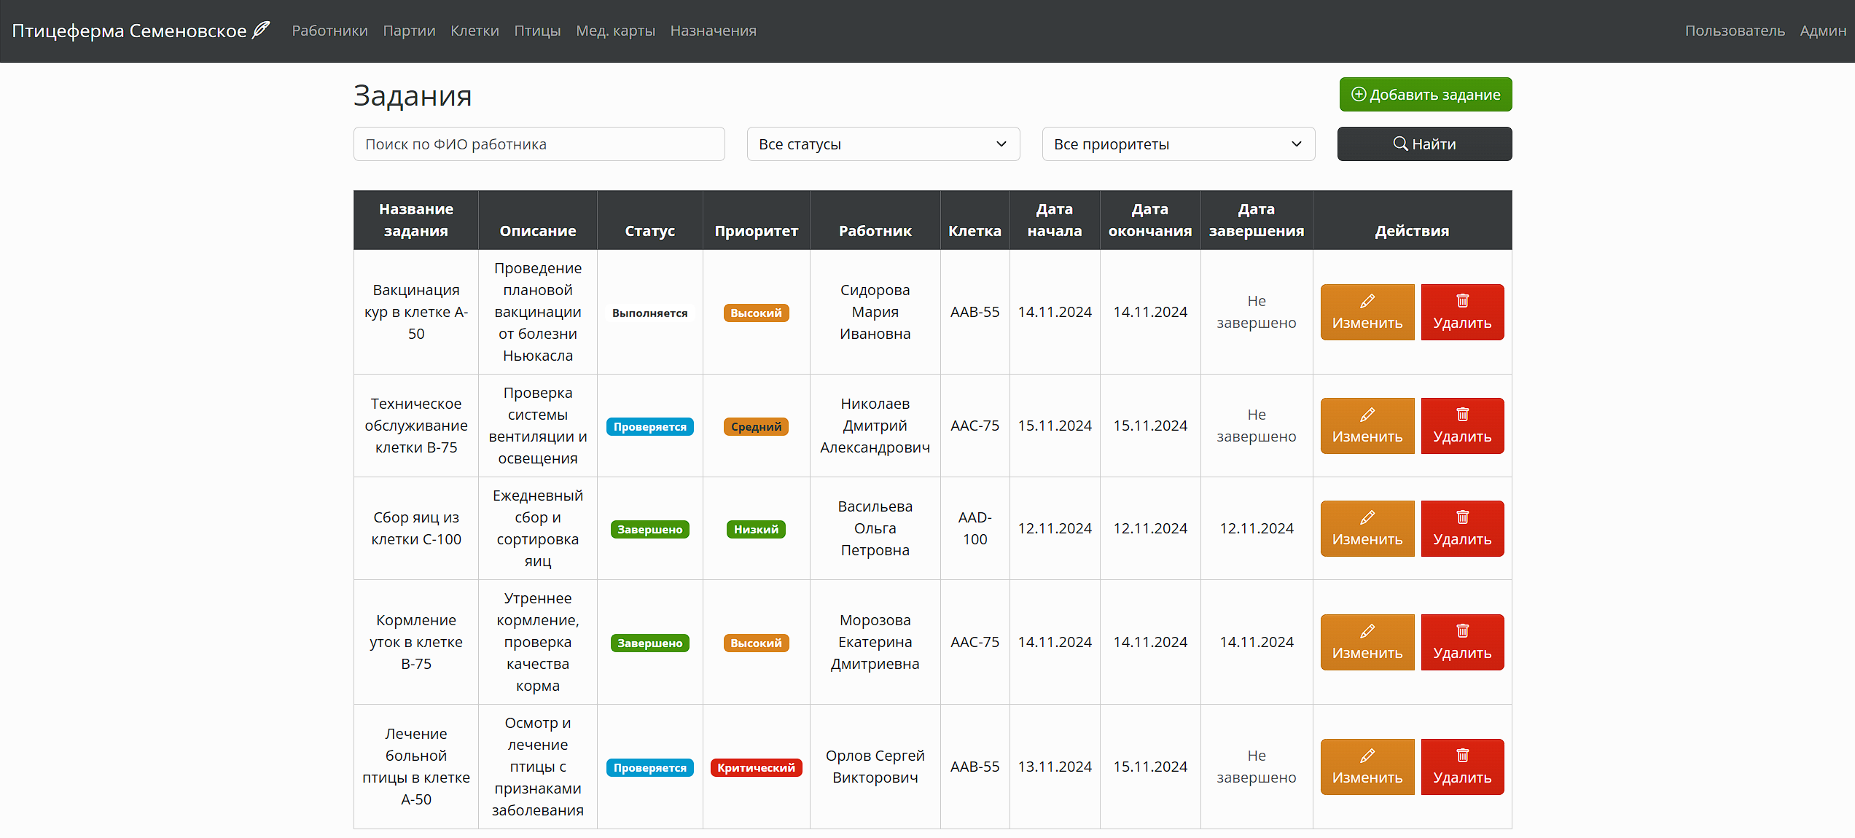

Рисунок 4.7 – Страница «Задания»

6. Перейдя на страницу «Клетки» (рисунок 4.8) можно увидеть номера клеток, их секции, вместимость, дату обслуживания и самое основное это заполненность всех клеток в процентном соотношении. Фильтрация происходит по номеру клетки и дате обслуживания. Хранимая процедура позволяет рассчитывать заполненность каждый клетки.
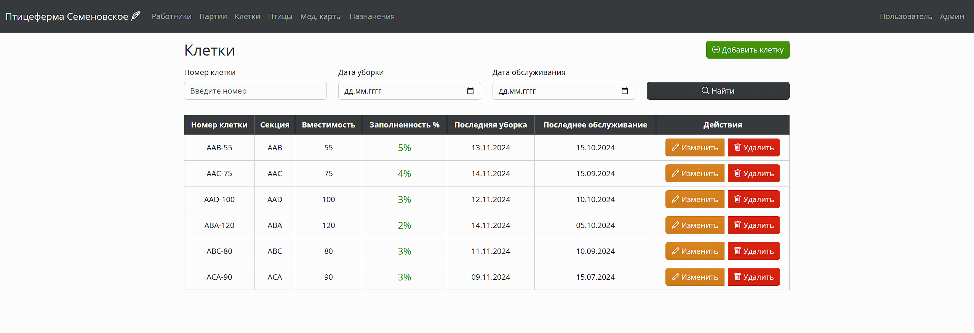
Рисунок 4.8 – Страница «Клетки»

7. Страница «Партии птицы» предоставляет информацию о птицах. В этот перечень входит номер партии, тип птицы, порода, дата вывода, количество. Пример на рисунке 4.9. Фильтрация осуществляется по номеру партии и статусу, также возможно изменение и удаление ячеек (рисунок 4.10, 4.11).
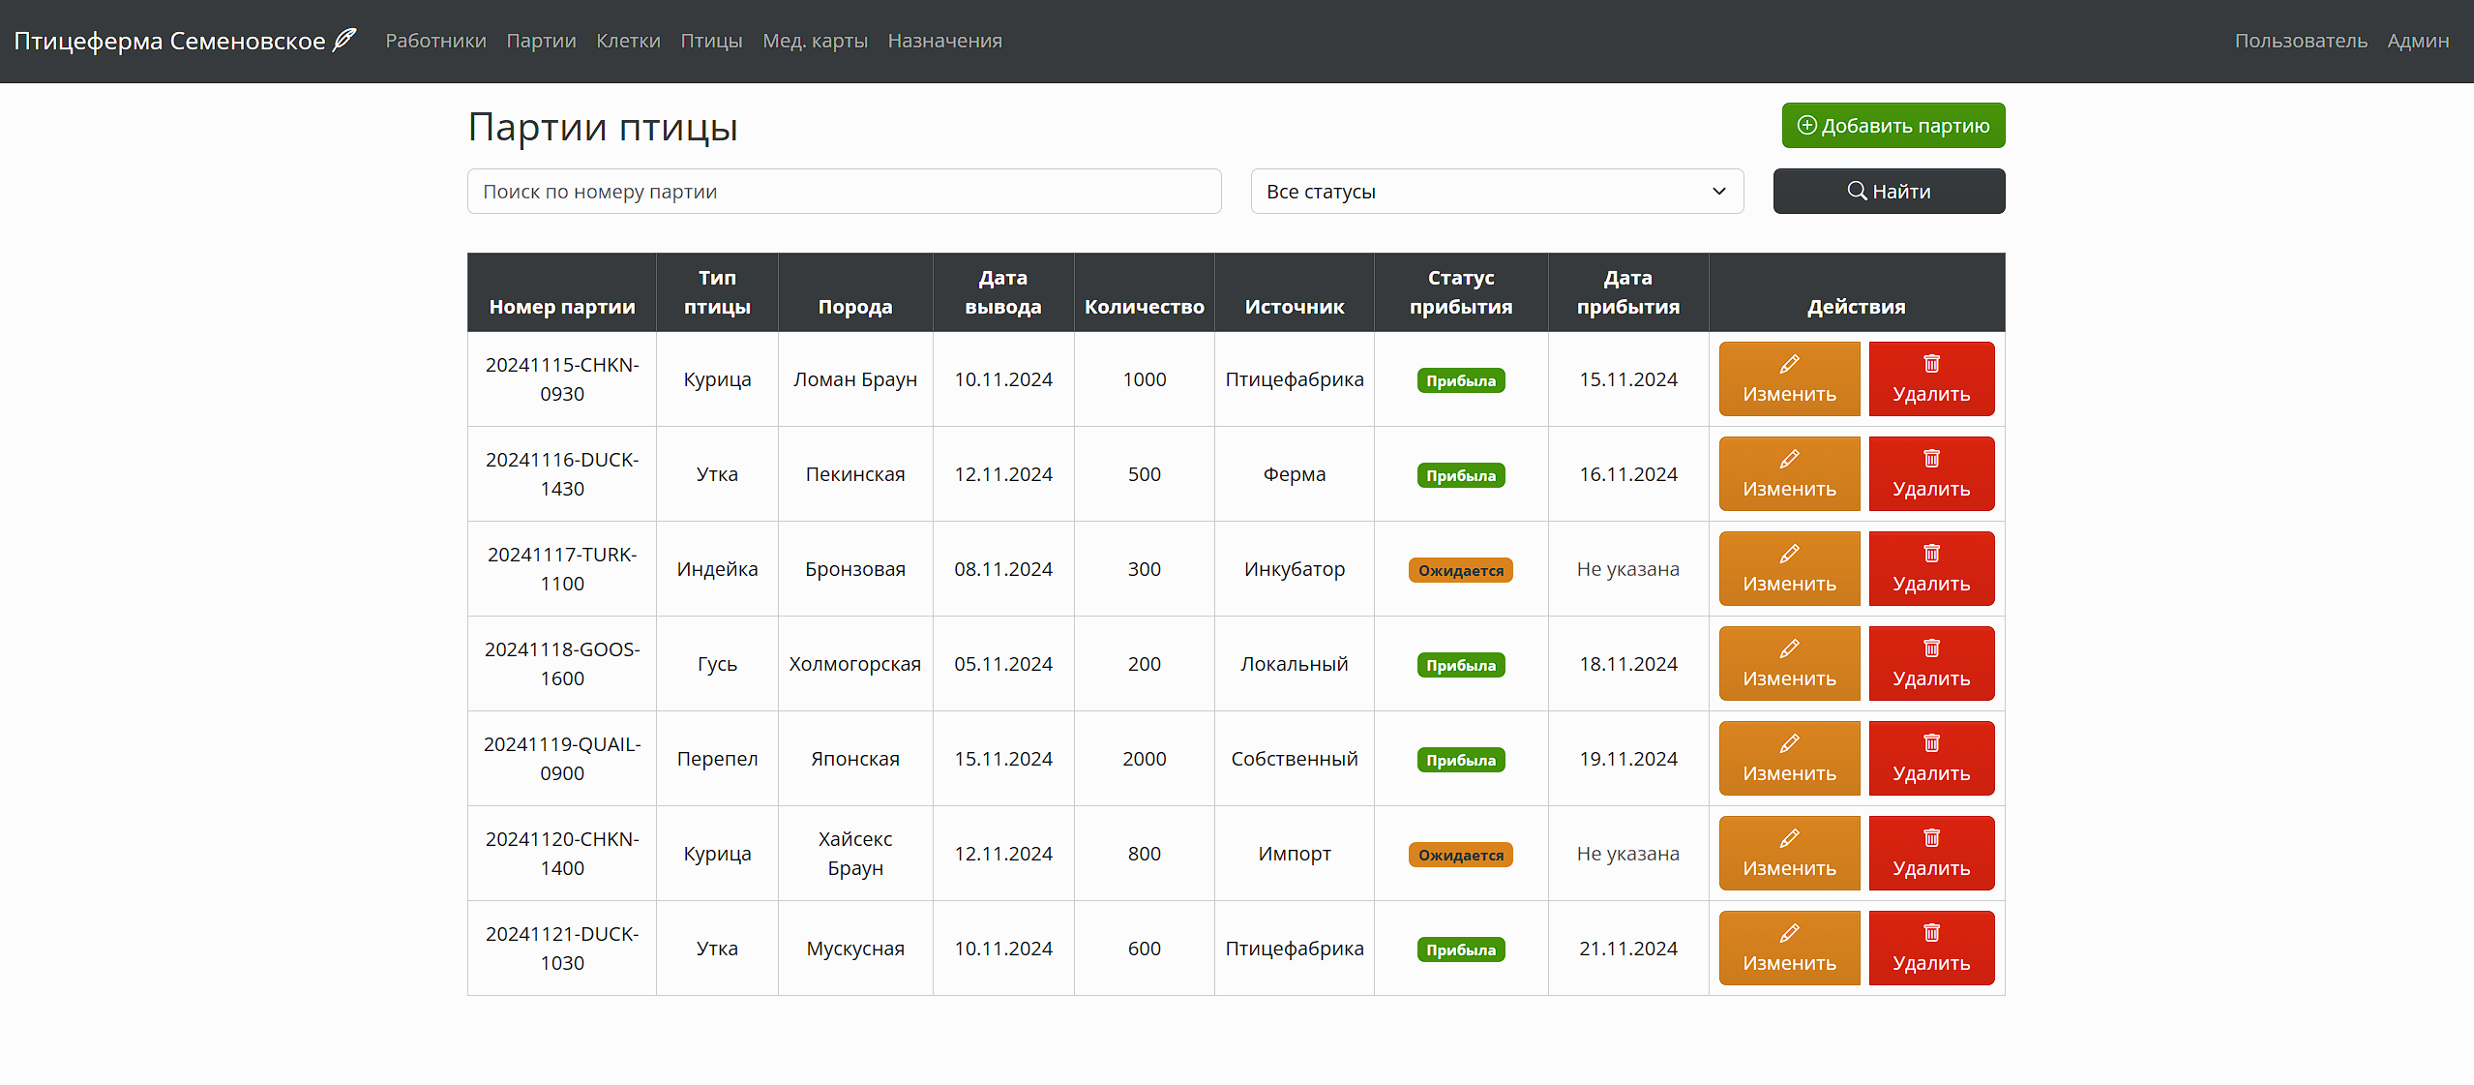
Рисунок 4.9 – Страница «Партии птицы»
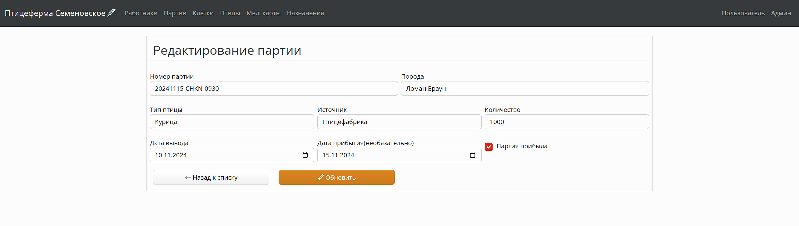
Рисунок 4.10 – Редактирование партии
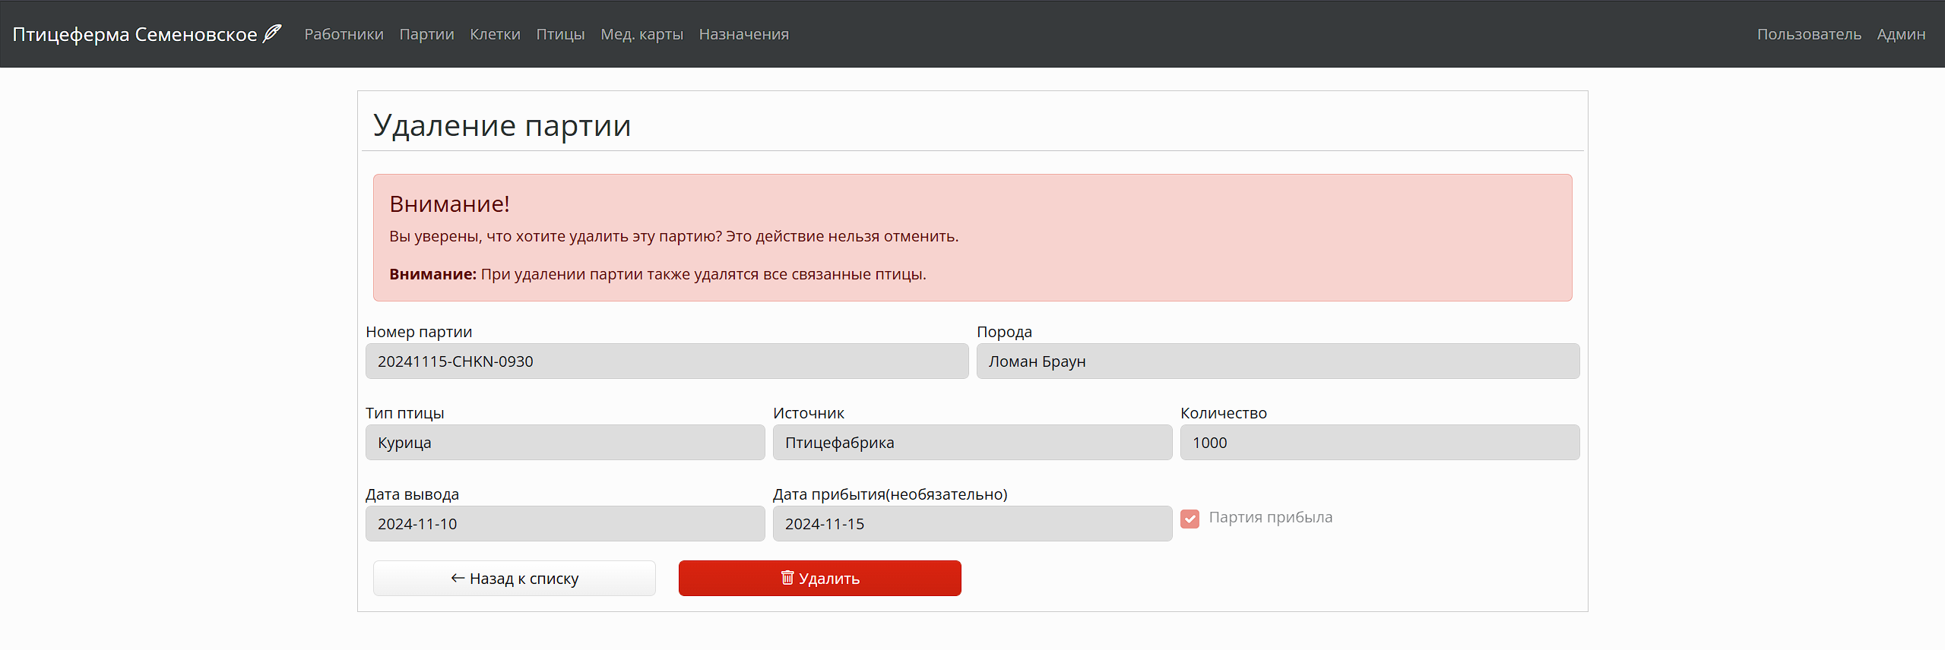
Рисунок 4.11 – Удаление партии

4.3 Исключительные ситуации
1. При попытке удалить запись, связанную с другими элементами базы данных (например, медицинскую карту, привязанную к птице), на странице удаления отображается сообщение с предупреждением о необратимости действия. Пользователь должен подтвердить удаление, чтобы избежать случайной потери данных.
2. Если пользователь вводит некорректные данные при добавлении или редактировании записи (например, отрицательную заработную плату, пустые обязательные поля или неверный формат даты), система выводит сообщение об ошибке под соответствующим полем ввода. Это помогает пользователю оперативно исправить допущенные ошибки и гарантирует корректность данных.
3. При добавлении записей (например, сотрудника, партии или клетки), если пользователь не заполняет обязательные поля, система отображает сообщение об ошибке рядом с соответствующим полем.
Это предотвращает сохранение неполных или ошибочных данных и обеспечивает корректность информации в базе.

Заключение
Разработанная автоматизированная система управления птицефабрикой полностью соответствует требованиям технического задания и предоставляет удобный, понятный интерфейс для пользователей. Система гарантирует защиту от несанкционированного доступа: обычные сотрудники имеют доступ только к просмотру данных, тогда как функции редактирования и удаления доступны только администраторам.
В ходе разработки возникли некоторые сложности:
При вводе некорректных данных (например, численности птиц или характеристик клеток) система не показывала явного сообщения об ошибке. Форма перезагружалась с сохранением корректно введенных значений, а проблемное поле оставалось пустым.
Были трудности с оформлением внешнего вида интерфейса и отображением информации, которые удалось успешно решить с помощью онлайн-ресурсов и примеров.
Для добавления новых партий птиц и обновления информации о клетках была внедрена дополнительная проверка правильности введенных данных. Если пользователь вводил недопустимое значение (например, неверный тип птиц или количество голов), система показывала сообщение об ошибке в верхней части страницы.
Несмотря на перечисленные сложности, все задачи были успешно выполнены, и система готова к эксплуатации на птицефабрике.

Список использованных источников
1. Ермаков, С. П. Цифровизация сельского хозяйства: перспективы и технологии / С. П. Ермаков // Вестник цифровой экономики. — Б. м.: Издательство не указано, 2022. — № 3. — URL: https://cyberleninka.ru/article/n/tsifrovizatsiya-selskogo-hozyaystva-perspektivy-i-tehnologii/viewer (дата обращения: 15.10.2025). — Текст: электронный.
2. Кузнецов, И. С. Автоматизация технологических процессов в птицеводстве / И. С. Кузнецов // Сельское хозяйство и пищевые технологии. — 2023. — URL: https://cyberleninka.ru/article/n/avtomatizatsiya-tehnologicheskih-protsessov-v-ptitsevodstve/viewer (дата обращения: 15.10.2025). — Текст: электронный.
3. Российская Федерация. Законы. О ветеринарии : Федеральный закон от 14.05.1993 № 4979-1 : [принят Верховным Советом РФ 14 мая 1993 г.]. – URL: http://pravo.gov.ru (дата обращения: 15.10.2025). — Текст: электронный.
4. Руководство по ADO.NET Entity Framework — Текст : электронный // официальный сайт. — 2016. — URL: https://learn.microsoft.com/ef/ef6 (дата обращения: 15.10.2025).
5. Справочник по Microsoft SQL Server — Текст : электронный // официальный сайт Microsoft. — 2024. — URL: https://learn.microsoft.com/sql (дата обращения: 15.10.2025).

Приложение А. Исходные тексты программных модулей
1. AssignmentController
using Microsoft.AspNetCore.Mvc;
using Microsoft.AspNetCore.Mvc.Rendering;
using Microsoft.EntityFrameworkCore;
using PoultryFarmSystem.Data;
using PoultryFarmSystem.Models.Entities;
using PoultryFarmSystem.Models.Enums;
using PoultryFarmSystem.Models.ViewModels;

namespace PoultryFarmSystem.Controllers;

public class AssignmentController : Controller
{
private readonly ApplicationDbContext _db;

public AssignmentController(ApplicationDbContext db)
{
_db = db;
}

public IActionResult Index(string statusFilter, string priorityFilter, string workerFilter)
{
var assignments = _db.Assignments
.Include(a => a.Worker)
.Include(a => a.Cage)
.AsQueryable();

if (!string.IsNullOrEmpty(statusFilter))
{
assignments = assignments.Where(a => a.Status.ToString() == statusFilter);
}

if (!string.IsNullOrEmpty(priorityFilter))
{
assignments = assignments.Where(a => a.Priority.ToString() == priorityFilter);
}

if (!string.IsNullOrEmpty(workerFilter))
{
assignments = assignments.Where(a =>
a.Worker.LastName.Contains(workerFilter) ||
a.Worker.FirstName.Contains(workerFilter) ||
(a.Worker.MiddleName != null && a.Worker.MiddleName.Contains(workerFilter)));
}

var viewModel = new AssignmentFilterVM
{
StatusFilter = statusFilter,
PriorityFilter = priorityFilter,
WorkerFilter = workerFilter,
Assignments = assignments.ToList()
};

return View(viewModel);
}

[HttpGet]
public IActionResult Create()
{
ViewBag.Workers = GetWorkersSelectList();
ViewBag.Cages = GetCagesSelectList();
ViewBag.Statuses = GetStatusSelectList();
ViewBag.Priorities = GetPrioritySelectList();

return View(new Assignment());
}

[HttpPost]
public IActionResult Create(Assignment model)
{
if (!ModelState.IsValid)
{
ViewBag.Workers = GetWorkersSelectList();
ViewBag.Cages = GetCagesSelectList();
ViewBag.Statuses = GetStatusSelectList();
ViewBag.Priorities = GetPrioritySelectList();
return View(model);
}

_db.Assignments.Add(model);
_db.SaveChanges();

return RedirectToAction("Index");
}

[HttpGet]
public IActionResult Update(int id)
{
var assignment = _db.Assignments
.Include(a => a.Worker)
.Include(a => a.Cage)
.FirstOrDefault(a => a.Id == id);

if (assignment == null)
{
return NotFound();
}

ViewBag.Workers = GetWorkersSelectList();
ViewBag.Cages = GetCagesSelectList();
ViewBag.Statuses = GetStatusSelectList();
ViewBag.Priorities = GetPrioritySelectList();

return View(assignment);
}

[HttpPost]
public IActionResult Update(Assignment model)
{
if (!ModelState.IsValid)
{
ViewBag.Workers = GetWorkersSelectList();
ViewBag.Cages = GetCagesSelectList();
ViewBag.Statuses = GetStatusSelectList();
ViewBag.Priorities = GetPrioritySelectList();
return View(model);
}

_db.Assignments.Update(model);
_db.SaveChanges();

return RedirectToAction("Index");
}

[HttpGet]
public IActionResult Delete(int id)
{
var assignment = _db.Assignments
.Include(a => a.Worker)
.Include(a => a.Cage)
.FirstOrDefault(a => a.Id == id);

if (assignment == null)
{
return NotFound();
}
return View(assignment);
}

[HttpPost]
[ActionName("Delete")]
public IActionResult DeleteConfirmed(int id)
{
var assignment = _db.Assignments.Find(id);
if (assignment == null)
{
return NotFound();
}

_db.Assignments.Remove(assignment);
_db.SaveChanges();

return RedirectToAction("Index");
}

private SelectList GetWorkersSelectList()
{
var workers = _db.Workers
.Select(w => new SelectListItem
{
Value = w.Id.ToString(),
Text = $"{w.LastName} {w.FirstName} {w.MiddleName} - {w.Type}"
}).ToList();

return new SelectList(workers, "Value", "Text");
}

private SelectList GetCagesSelectList()
{
var cages = _db.Cages
.Select(c => new SelectListItem
{
Value = c.Id.ToString(),
Text = c.Number
}).ToList();

return new SelectList(cages, "Value", "Text");
}

private SelectList GetStatusSelectList()
{
return new SelectList(Enum.GetValues<AssignmentStatus>()
.Select(e => new SelectListItem
{
Value = e.ToString(),
Text = e.ToString()
}), "Value", "Text");
}

private SelectList GetPrioritySelectList()
{
return new SelectList(Enum.GetValues<PriorityLevel>()
.Select(e => new SelectListItem
{
Value = e.ToString(),
Text = e.ToString()
}), "Value", "Text");
}
}

2. BatchController
using Microsoft.AspNetCore.Mvc;
using Microsoft.AspNetCore.Mvc.Rendering;
using PoultryFarmSystem.Data;
using PoultryFarmSystem.Models.Entities;
using PoultryFarmSystem.Models.Enums;
using PoultryFarmSystem.Models.ViewModels;

namespace PoultryFarmSystem.Controllers;

public class BatchController : Controller
{
private readonly ApplicationDbContext _db;

public BatchController(ApplicationDbContext db)
{
_db = db;
}
public IActionResult Index(string batchNumberFilter, string arrivedFilter)
{
var batches = _db.Batches.AsQueryable();

if (!string.IsNullOrEmpty(batchNumberFilter))
{
batches = batches.Where(b => b.BatchNumber.Contains(batchNumberFilter));
}

if (!string.IsNullOrEmpty(arrivedFilter))
{
bool isArrived = arrivedFilter == "true";
batches = batches.Where(b => b.IsArrived == isArrived);
}

var viewModel = new BatchFilterVM
{
BatchNumberFilter = batchNumberFilter,
ArrivedFilter = arrivedFilter,
Batches = batches.ToList()
};

return View(viewModel);
}

[HttpGet]
public IActionResult Create()
{
ViewBag.BirdTypes = GetBirdTypeSelectList();
ViewBag.SourceTypes = GetSourceTypeSelectList();

return View(new Batch());
}

[HttpPost]
public IActionResult Create(Batch model)
{
if (!ModelState.IsValid)
{
ViewBag.BirdTypes = GetBirdTypeSelectList();
ViewBag.SourceTypes = GetSourceTypeSelectList();
return View(model);
}

model.BatchNumber = model.GenerateBatchNumber();

_db.Batches.Add(model);
_db.SaveChanges();

return RedirectToAction("Index");
}

[HttpGet]
public IActionResult Update(int id)
{
var batch = _db.Batches.Find(id);
if (batch == null)
{
return NotFound();
}

ViewBag.BirdTypes = GetBirdTypeSelectList();
ViewBag.SourceTypes = GetSourceTypeSelectList();

return View(batch);
}

[HttpPost]
public IActionResult Update(Batch model)
{
if (!ModelState.IsValid)
{
ViewBag.BirdTypes = GetBirdTypeSelectList();
ViewBag.SourceTypes = GetSourceTypeSelectList();
return View(model);
}

model.BatchNumber = model.GenerateBatchNumber();

_db.Batches.Update(model);
_db.SaveChanges();

return RedirectToAction("Index");
}

[HttpGet]
public IActionResult Delete(int id)
{
var batch = _db.Batches.Find(id);
if (batch == null)
{
return NotFound();
}
return View(batch);
}

[HttpPost]
[ActionName("Delete")]
public IActionResult DeleteConfirmed(int id)
{
var batch = _db.Batches.Find(id);
if (batch == null)
{
return NotFound();
}

_db.Batches.Remove(batch);
_db.SaveChanges();

return RedirectToAction("Index");
}

private SelectList GetBirdTypeSelectList()
{
return new SelectList(Enum.GetValues<BirdType>()
.Select(e => new SelectListItem
{
Value = e.ToString(),
Text = e.ToString()
}), "Value", "Text");
}

private SelectList GetSourceTypeSelectList()
{
return new SelectList(Enum.GetValues<SourceType>()
.Select(e => new SelectListItem
{
Value = e.ToString(),
Text = e.ToString()
}), "Value", "Text");
}
}

3.BirdController
using Microsoft.AspNetCore.Mvc;
using Microsoft.AspNetCore.Mvc.Rendering;
using Microsoft.EntityFrameworkCore;
using PoultryFarmSystem.Data;
using PoultryFarmSystem.Models.Entities;
using PoultryFarmSystem.Models.Enums;
using PoultryFarmSystem.Models.ViewModels;

namespace PoultryFarmSystem.Controllers;

public class BirdController : Controller
{
private readonly ApplicationDbContext _db;

public BirdController(ApplicationDbContext db)
{
_db = db;
}
public IActionResult Index(string birdNumberFilter, string statusFilter, string typeFilter)
{
var birds = _db.Birds
.Include(b => b.Batch)
.Include(b => b.Cage)
.AsQueryable();

if (!string.IsNullOrEmpty(birdNumberFilter))
{
birds = birds.Where(b => b.BirdNumber.Contains(birdNumberFilter));
}

if (!string.IsNullOrEmpty(statusFilter))
{
birds = birds.Where(b => b.Status.ToString() == statusFilter);
}

if (!string.IsNullOrEmpty(typeFilter))
{
birds = birds.Where(b => b.Type.ToString() == typeFilter);
}

var viewModel = new BirdFilterVM
{
BirdNumberFilter = birdNumberFilter,
StatusFilter = statusFilter,
TypeFilter = typeFilter,
Birds = birds.ToList()
};

return View(viewModel);
}

[HttpGet]
public IActionResult Create()
{
ViewBag.BirdTypes = GetBirdTypeSelectList();
ViewBag.BirdStatuses = GetBirdStatusSelectList();
ViewBag.Batches = GetBatchesSelectList();
ViewBag.Cages = GetCagesSelectList();

return View(new Bird());
}

[HttpPost]
public IActionResult Create(Bird model)
{
if (!ModelState.IsValid)
{
ViewBag.BirdTypes = GetBirdTypeSelectList();
ViewBag.BirdStatuses = GetBirdStatusSelectList();
ViewBag.Batches = GetBatchesSelectList();
ViewBag.Cages = GetCagesSelectList();
return View(model);
}

model.BirdNumber = GenerateBirdNumber(model.Type);

_db.Birds.Add(model);
_db.SaveChanges();

return RedirectToAction("Index");
}

[HttpGet]
public IActionResult Update(int id)
{
var bird = _db.Birds
.Include(b => b.Batch)
.Include(b => b.Cage)
.FirstOrDefault(b => b.Id == id);

if (bird == null)
{
return NotFound();
}

ViewBag.BirdTypes = GetBirdTypeSelectList();
ViewBag.BirdStatuses = GetBirdStatusSelectList();
ViewBag.Batches = GetBatchesSelectList();
ViewBag.Cages = GetCagesSelectList();

return View(bird);
}

[HttpPost]
public IActionResult Update(Bird model)
{
if (!ModelState.IsValid)
{
ViewBag.BirdTypes = GetBirdTypeSelectList();
ViewBag.BirdStatuses = GetBirdStatusSelectList();
ViewBag.Batches = GetBatchesSelectList();
ViewBag.Cages = GetCagesSelectList();
return View(model);
}
var existingBird = _db.Birds.Where(b=>b.Id == model.Id).AsNoTracking().FirstOrDefault();

if (existingBird.Type != model.Type)
{
model.BirdNumber = GenerateBirdNumber(model.Type);
}

_db.Birds.Update(model);
_db.SaveChanges();

return RedirectToAction("Index");
}

[HttpGet]
public IActionResult Delete(int id)
{
var bird = _db.Birds
.Include(b => b.Batch)
.Include(b => b.Cage)
.FirstOrDefault(b => b.Id == id);

if (bird == null)
{
return NotFound();
}
return View(bird);
}

[HttpPost]
[ActionName("Delete")]
public IActionResult DeleteConfirmed(int id)
{
var bird = _db.Birds.Find(id);
if (bird == null)
{
return NotFound();
}

_db.Birds.Remove(bird);
_db.SaveChanges();

return RedirectToAction("Index");
}

private SelectList GetBirdTypeSelectList()
{
return new SelectList(Enum.GetValues<BirdType>()
.Select(e => new SelectListItem
{
Value = e.ToString(),
Text = e.ToString()
}), "Value", "Text");
}

private SelectList GetBirdStatusSelectList()
{
return new SelectList(Enum.GetValues<BirdStatus>()
.Select(e => new SelectListItem
{
Value = e.ToString(),
Text = e.ToString()
}), "Value", "Text");
}

private SelectList GetBatchesSelectList()
{
var batches = _db.Batches
.Select(b => new SelectListItem
{
Value = b.Id.ToString(),
Text = b.BatchNumber
}).ToList();

return new SelectList(batches, "Value", "Text");
}

private SelectList GetCagesSelectList()
{
var cages = _db.Cages
.Select(c => new SelectListItem
{
Value = c.Id.ToString(),
Text = c.Number
}).ToList();

return new SelectList(cages, "Value", "Text");
}

private string GenerateBirdNumber(BirdType type)
{
var count = _db.Birds.Count(b => b.Type == type) + 1;
string typeCode = type switch
{
BirdType.Курица => "CHKN",
BirdType.Утка => "DUCK",
BirdType.Гусь => "GOOS",
BirdType.Индейка => "TURK",
BirdType.Перепел => "QUAIL",
_ => "BIRD"
};

return $"{typeCode}-{count:000}";
}
}

4.CageController
using Microsoft.AspNetCore.Mvc;
using PoultryFarmSystem.Data;
using PoultryFarmSystem.Models.Entities;
using PoultryFarmSystem.Models.ViewModels;

namespace PoultryFarmSystem.Controllers;

public class CageController : Controller
{
private readonly ApplicationDbContext _db;

public CageController(ApplicationDbContext db)
{
_db = db;
}

public IActionResult Index(string numberFilter, DateTime? cleaningDateFilter, DateTime? maintenanceDateFilter)
{
var cages = _db.Cages.AsQueryable();

if (!string.IsNullOrEmpty(numberFilter))
{
cages = cages.Where(c => c.Number.Contains(numberFilter));
}

if (cleaningDateFilter.HasValue)
{
cages = cages.Where(c => c.LastCleaning.Date == cleaningDateFilter.Value.Date);
}

if (maintenanceDateFilter.HasValue)
{
cages = cages.Where(c => c.LastMaintenance.Date == maintenanceDateFilter.Value.Date);
}

// Проценты зачислиненности для каждой клетки
var cagesList = cages.ToList();
var occupancyDict = new Dictionary<int, int>();
foreach (var cage in cagesList)
{
occupancyDict[cage.Id] = _db.GetCageOccupancyPercentage(cage.Id);
}

var viewModel = new CageFilterVM
{
NumberFilter = numberFilter,
CleaningDateFilter = cleaningDateFilter,
MaintenanceDateFilter = maintenanceDateFilter,
Cages = cages.ToList()
};

ViewBag.OccupancyPercentageDict = occupancyDict;

return View(viewModel);
}

[HttpGet]
public IActionResult Create()
{
return View(new Cage());
}

[HttpPost]
public IActionResult Create(Cage model)
{
if (!ModelState.IsValid)
{
return View(model);
}

model.Number = model.GenerateCageNumber();

if (model.LastCleaning == default)
model.LastCleaning = DateTime.Now;
if (model.LastMaintenance == default)
model.LastMaintenance = DateTime.Now;

_db.Cages.Add(model);
_db.SaveChanges();

return RedirectToAction("Index");
}

[HttpGet]
public IActionResult Update(int id)
{
var cage = _db.Cages.Find(id);
if (cage == null)
{
return NotFound();
}

return View(cage);
}

[HttpPost]
public IActionResult Update(Cage model)
{
if (!ModelState.IsValid)
{
return View(model);
}

model.Number = model.GenerateCageNumber();

_db.Cages.Update(model);
_db.SaveChanges();

return RedirectToAction("Index");
}

[HttpGet]
public IActionResult Delete(int id)
{
var cage = _db.Cages.Find(id);
if (cage == null)
{
return NotFound();
}
return View(cage);
}

[HttpPost]
[ActionName("Delete")]
public IActionResult DeleteConfirmed(int id)
{
var cage = _db.Cages.Find(id);
if (cage == null)
{
return NotFound();
}

_db.Cages.Remove(cage);
_db.SaveChanges();

return RedirectToAction("Index");
}
}

5.HealthCardController
using Microsoft.AspNetCore.Mvc;
using Microsoft.AspNetCore.Mvc.Rendering;
using Microsoft.EntityFrameworkCore;
using PoultryFarmSystem.Data;
using PoultryFarmSystem.Models.Entities;
using PoultryFarmSystem.Models.ViewModels;

namespace PoultryFarmSystem.Controllers;

public class HealthCardController : Controller
{
private readonly ApplicationDbContext _db;

public HealthCardController(ApplicationDbContext db)
{
_db = db;
}
public IActionResult Index(string birdNumberFilter, string vaccinationsFilter)
{
var healthCards = _db.HealthCards
.Include(h => h.Bird)
.ThenInclude(b => b.Batch)
.Include(h => h.Bird)
.ThenInclude(b => b.Cage)
.AsQueryable();

if (!string.IsNullOrEmpty(birdNumberFilter))
{
healthCards = healthCards.Where(h => h.Bird.BirdNumber.Contains(birdNumberFilter));
}

if (!string.IsNullOrEmpty(vaccinationsFilter))
{
healthCards = healthCards.Where(h => h.Vaccinations.Contains(vaccinationsFilter));
}

var viewModel = new HealthCardFilterVM
{
BirdNumberFilter = birdNumberFilter,
VaccinationsFilter = vaccinationsFilter,
HealthCards = healthCards.ToList()
};

return View(viewModel);
}

[HttpGet]
public IActionResult Create()
{
ViewBag.Birds = GetBirdsSelectList();
return View(new HealthCard());
}

[HttpPost]
public IActionResult Create(HealthCard model)
{
if (!ModelState.IsValid)
{
ViewBag.Birds = GetBirdsSelectList();
return View(model);
}

_db.HealthCards.Add(model);
_db.SaveChanges();

return RedirectToAction("Index");
}

[HttpGet]
public IActionResult Update(int id)
{
var healthCard = _db.HealthCards
.Include(h => h.Bird)
.FirstOrDefault(h => h.Id == id);

if (healthCard == null)
{
return NotFound();
}

return View(healthCard);
}

[HttpPost]
public IActionResult Update(HealthCard model)
{
if (!ModelState.IsValid)
{
return View(model);
}

_db.HealthCards.Update(model);
_db.SaveChanges();

return RedirectToAction("Index");
}

[HttpGet]
public IActionResult Delete(int id)
{
var healthCard = _db.HealthCards
.Include(h => h.Bird)
.FirstOrDefault(h => h.Id == id);

if (healthCard == null)
{
return NotFound();
}
return View(healthCard);
}

[HttpPost]
[ActionName("Delete")]
public IActionResult DeleteConfirmed(int id)
{
var healthCard = _db.HealthCards.Find(id);
if (healthCard == null)
{
return NotFound();
}

_db.HealthCards.Remove(healthCard);
_db.SaveChanges();

return RedirectToAction("Index");
}

private SelectList GetBirdsSelectList()
{
var birdsWithCards = _db.HealthCards
.Select(h => h.BirdId)
.ToList();

var availableBirds = _db.Birds
.Where(b => !birdsWithCards.Contains(b.Id))
.Select(b => new SelectListItem
{
Value = b.Id.ToString(),
Text = $"{b.BirdNumber} - {b.Type} ({b.Batch.BatchNumber})"
})
.ToList();

return new SelectList(availableBirds, "Value", "Text");
}
}

6. HomeController
using System.Diagnostics;
using Microsoft.AspNetCore.Mvc;
using PoultryFarmSystem.Models;

namespace PoultryFarmSystem.Controllers;

public class HomeController : Controller
{
private readonly ILogger<HomeController> _logger;

public HomeController(ILogger<HomeController> logger)
{
_logger = logger;
}

public IActionResult Index()
{
return View();
}

public IActionResult UserIndex()
{
return View();
}

}
7. WorkerController
using Microsoft.AspNetCore.Mvc;
using Microsoft.AspNetCore.Mvc.Rendering;
using PoultryFarmSystem.Data;
using PoultryFarmSystem.Models.Entities;
using PoultryFarmSystem.Models.Enums;
using PoultryFarmSystem.Models.ViewModels;

namespace PoultryFarmSystem.Controllers;

public class WorkerController : Controller
{
private readonly ApplicationDbContext _db;

public WorkerController(ApplicationDbContext db)
{
_db = db;
}

public IActionResult Index(string nameFilter, string typeFilter)
{
var workers = _db.Workers.AsQueryable();

if (!string.IsNullOrEmpty(nameFilter))
{
workers = workers.Where(w =>
w.FirstName.Contains(nameFilter) ||
w.LastName.Contains(nameFilter) ||
(w.MiddleName != null && w.MiddleName.Contains(nameFilter)));
}

if (!string.IsNullOrEmpty(typeFilter))
{
workers = workers.Where(w => w.Type.ToString() == typeFilter);
}

var viewModel = new WorkerFilterVM
{
NameFilter = nameFilter,
TypeFilter = typeFilter,
Workers = workers.ToList()
};

return View(viewModel);
}

[HttpGet]
public IActionResult Create()
{
ViewBag.WorkerTypes = GetWorkerTypeSelectList();

return View(new Worker());
}

[HttpPost]
public IActionResult Create(Worker model)
{
if (!ModelState.IsValid)
{
ViewBag.WorkerTypes = GetWorkerTypeSelectList();
return View(model);
}

_db.Workers.Add(model);
_db.SaveChanges();

return RedirectToAction("Index");
}

[HttpGet]
public IActionResult Update(int id)
{
var worker = _db.Workers.Find(id);
if (worker == null)
{
return NotFound();
}

ViewBag.WorkerTypes = GetWorkerTypeSelectList();
return View(worker);
}

[HttpPost]
public IActionResult Update(Worker model)
{
if (!ModelState.IsValid)
{
ViewBag.WorkerTypes = GetWorkerTypeSelectList();
return View(model);
}

_db.Workers.Update(model);
_db.SaveChanges();

return RedirectToAction("Index");
}

[HttpGet]
public IActionResult Delete(int id)
{
var worker = _db.Workers.Find(id);
if (worker == null)
{
return NotFound();
}
return View(worker);
}

[HttpPost]
[ActionName("Delete")]
public IActionResult DeleteConfirmed(int id)
{
var worker = _db.Workers.Find(id);
if (worker == null)
{
return NotFound();
}

_db.Workers.Remove(worker);
_db.SaveChanges();

return RedirectToAction("Index");
}

private SelectList GetWorkerTypeSelectList()
{
return new SelectList(Enum.GetValues<WorkerType>()
.Select(e => new SelectListItem
{
Value = e.ToString(),
Text = e.ToString()
}), "Value", "Text");
}
}

